DÉFI CITOYENNE ET CITOYEN DU MONDE !

Quand on a 12 ans et qu’on fréquente l’école du quartier, être citoyenne et citoyen du monde n’est pas si simple. Les grandes initiatives canadiennes et internationales nous semblent parfois bien loin du quotidien.

>> OBJECTIFS D’APPRENTISSAGE
Au cours de ce module, l’élève sera amené à :
- comprendre l’importance d’être une citoyenne active et un citoyen actif;
- apprécier les droits, les privilèges et les responsabilités de la citoyenneté et comprendre l’importance de protéger les droits de la personne;
- adopter une attitude responsable et respectueuse envers l’environnement;
- comprendre et à expliquer la nature des rapports entre le Canada et d’autres pays;
- recenser quelques pays auxquels le Canada fournit de l’aide et décrire la participation du Canada aux Objectifs du Millénaire pour le développement (OMD).

Description : Le module Défi citoyenne et citoyen du monde! ouvre une fenêtre sur le monde et permet aux élèves de découvrir les Objectifs du Millénaire pour le développement (OMD), une initiative des Nations Unies adoptée par plus de 190 pays, incluant le Canada et dont le principal objectif est de mettre fin à la pauvreté dans le monde.  Par l’entremise d’une panoplie d’activités (p. ex., discussion, recherche à l’aide des technologies de l’information et de la communication), le module propose aux élèves d’explorer l’un des objectifs, en petits groupes, et de découvrir la participation du Canada quant à l’atteinte de celui-ci. Les équipes sont ensuite invitées à présenter le fruit de leurs recherches à leurs camarades et à proposer un projet ou une activité qui pourrait contribuer à la réalisation des OMD à l’échelle de la communauté. |  | Matière scolaire : Études sociales, français (communication orale et lecture).
Niveau : Élémentaire | Tranche d’âge : 9 à 12 ans | Durée : 1 journée | Format : Word et PDF
Années d’études ciblées : 5e et 6e année

Mots clés : citoyen, citoyen du monde, ONU, Nations Unies, égalité, pauvreté, Internet.

>> ATTENTES ET CONTENUS D’APPRENTISSAGE VISÉS
Ce module a été conçu de façon à exploiter et à consolider les attentes et les contenus d’apprentissage du curriculum de l’Ontario : Études sociales, 6e année – Le Canada et le monde.

Études sociales, 6e année – Le Canada sur la scène internationale

Attente | - Décrire certains aspects du rôle du Canada sur la scène internationale.
Contenus d’apprentissage | La présence du Canada dans le monde  - Recenser quelques pays auxquels le Canada fournit de l’aide (p. ex., sur les plans commercial, éducatif, médical, technique, technologique).  - Décrire la participation du Canada à des organismes internationaux en présentant les raisons qui motivent son adhésion (p. ex., l’OTAN, l’ONU, l’UNICEF).  - Utiliser le vocabulaire approprié au sujet à l’étude (p. ex., relations privilégiées, influence, proximité, organismes internationaux).

Liens interdisciplinaires

Français, 6e année – Communication orale
Attentes | - Comprendre des messages de diverses formes et fonctions et y réagir dans un contexte significatif.  - Produire des messages variés, avec ou sans échange, en fonction de la situation de communication.
Contenus d’apprentissage | - Discuter de façon constructive des ressources et des textes étudiés ou servant de véhicules aux connaissances à acquérir en s’appuyant sur ses notes, en gardant à l’esprit les objectifs de la discussion et en observant les règles de la communication partagée (p. ex., écoute attentive de l’autre, respect des tours de parole ou du temps imparti).  - Exprimer, en temps opportun, ses réactions à un message ou y donner suite de façon appropriée (p. ex., se rallier à une opinion en rappelant les faits avancés pour la justifier, remercier quelqu’un de son aide, présenter des faits avec clarté et précision).  - Communiquer ses besoins, ses émotions, ses opinions et ses idées en tenant compte du contexte (p. ex., circonstances de temps et de lieu), des destinataires (p. ex., personne familière ou inconnue), de la forme et des caractéristiques du discours (p. ex., narratif, descriptif, incitatif) avec des moyens ou des outils mis à sa disposition pour établir et maintenir le contact et appuyer son message (p. ex., voix, signe, affiche, vidéo numérique, microphone, ordinateur).  - Préparer (seul ou en groupe, avec ou sans les technologies de l’information et de la communication [TIC]) diverses communications structurées selon une intention précise, en adaptant le discours au public ciblé (p. ex., démonstration publique dans le cadre d’une foire scientifique, animation d’une journée de présentations de talents, bande annonce radiophonique d’un événement francophone d’envergure comme un salon du livre, une exposition ou un spectacle).  - Présenter des productions orales, seul ou en groupe, à l’aide d’un plan, de notes de travail ou de supports visuels (p. ex., diagramme, affiche, présentation multimédia) et après avoir répété soigneusement (p. ex., travailler son articulation pour se faire comprendre et sa voix pour qu’elle porte dans une grande salle).

Français, 6e année – Lecture

Attentes | - Lire divers textes imprimés et électroniques en mettant sa connaissance du système de l’écrit et des stratégies de lecture au service de la construction de sens dans des situations variées.  - Démontrer des habiletés en littératie critique en mettant en évidence les valeurs ou les modes de vie représentés dans les textes.
Contenus d’apprentissage | - Identifier, seul ou en groupe, des valeurs ou des modes de vie représentés dans les textes (p. ex., partage, entraide, justice, honnêteté, tolérance).  - Émettre une opinion personnelle sur les valeurs véhiculées par un texte en s’appuyant sur sa connaissance du sujet traité et sur son expérience personnelle (p. ex., donner son appui aux partisans du port de la casquette à l’intérieur de l’école).

>> MODALITÉS D’ÉVALUATION
- Utiliser la recherche d’informations sur Internet pour évaluer les différentes stratégies en lecture de façon formative.
- Évaluer, de façon formative ou sommative, la communication orale formelle pendant la préparation et la présentation de l’exposé sur l’un des Objectifs du Millénaire.

Pistes de différenciation
- Donner soit la première lettre de chaque mot ou encore toutes les lettres mélangées dans l’activité Défi mots mystères.
- Offrir un accompagnement aux élèves plus ou moins familiers avec la recherche d’informations sur Internet.
- Proposer des activités pratiques supplémentaires pour la recherche sur Internet avant d’accomplir la tâche prévue.
- Clarifier les définitions, les termes et le vocabulaire des travaux, et s’assurer que les élèves comprennent ce qu’il faut faire en leur demandant de répéter ou de reformuler les directives.
- Encourager les élèves à poser des questions pour clarifier les tâches à accomplir.
- Donner différentes occasions de discuter et présenter le vocabulaire utile pour le faire.
- Enseigner le sens des mots clés avant la lecture.

>> PRÉALABLES
Avant d’entreprendre ce module, l’enseignante ou l’enseignant doit :
- réserver le laboratoire d’informatique pour toute la partie II : Défi cherche et trouve! du module;
- photocopier la Fiche 1 : Défi mots mystères en nombre suffisant (un exemplaire par équipe);
- imprimer, en couleurs de préférence, les photos de la Fiche 2 : Galerie-choc;
- imprimer la Fiche 3 : Objectifs pêle-mêle, découper les mots de la première phrase et les placer pêle-mêle dans une enveloppe; faire de même pour les autres objectifs sauf le no 8;
- se procurer sept enveloppes;
- photocopier la Fiche 4 : Internet, c’est chouette! en nombre suffisant (un exemplaire par élève);
- placer la Fiche 5 : Feuille de route modèle sur un transparent ou la présenter au tableau interactif;
- photocopier la Fiche 6 : Feuille de route en nombre suffisant (un exemplaire par équipe);
- photocopier la Fiche 7 : Des flèches qui en disent long… en nombre suffisant (un exemplaire par équipe);
- imprimer la Fiche 8 : Des flèches qui en disent long… – Corrigé pour la présenter aux élèves.
- Imprimer la Fiche 9 : Dé de rétroaction puis suivre les consignes pour fabriquer le dé.

>> ACTIVITÉS PRÉ-MODULE
Afin que les élèves puissent tirer profit de ce module, compléter les activités suivantes :
- Réaliser les activités tirées de la Trousse éducative en études sociales de la 4e à la 6e année. Le Guide d’accompagnement de la trousse est disponible à l’adresse suivante : au http://tfo.org/pdf/Education/Guides/cej_trousse_4et5.pdf
- Section C (Sens civique) : fiches C⋅1 et C⋅2 (Mise en situation et Petits gestes… grands changements)
- Section I (Citoyenneté et immigration) : fiches I⋅1, I⋅2 et I⋅3 (Tic-tac-toe de la citoyenneté, Le coin des dessins et Texte à trous).

>> DÉROULEMENT DES ACTIVITÉS

Partie I : Des objectifs qui en disent long!

Mise en situation (15 minutes)

- Présenter le titre du module : Défi citoyenne et citoyen du monde! et demander aux élèves d’émettre, à partir du titre, des hypothèses sur ce qu’elles et ils vont apprendre tout au long de ce module. Préciser qu’elles et ils auront à relever plusieurs défis au cours de ce module.
- Écrire les suggestions des élèves sur une feuille bloc de conférence et afficher cette dernière dans la classe pour y revenir un peu plus tard au cours du module.
- Diviser les élèves en petits groupes et leur dire qu’elles et ils vont participer à un défi Mots mystères. Préciser que ce défi leur permettra de revoir certains mots des activités pré-module et d’apprendre de nouveaux mots en lien avec le thème du module.
- Remettre un exemplaire de la fiche 1 à chaque équipe puis lire les consignes en groupe-classe. Encourager les élèves à accorder une attention particulière aux mots en caractère gras dans la définition et préciser que le nombre de tirets correspond au nombre de lettres dans le mot.
- Allouer 5 minutes aux équipes pour trouver le plus grand nombre de mots mystères possibles. Au signal indiquant la fin du défi, inviter chaque équipe à divulguer le nombre de mots mystères trouvés puis corriger en groupe-classe à l’aide des réponses ci-dessous.

- implication sociale
- paludisme
- infantile
- pauvreté
- communauté
- égalité
- responsabilité
- mortalité
- bénévolat
- partenariat

Galerie-choc (10 minutes)

- Afficher, au préalable, les photos de la fiche 2 dans la salle de classe pour créer une impression de galerie. Présenter la « Galerie-choc ».
- Inviter les élèves à circuler comme dans une galerie ou une exposition afin de découvrir les photos qui s’y trouvent. Inciter les élèves à demeurer silencieuses et silencieux pendant qu’elles et ils regardent les photos.
- Animer une discussion en groupe-classe sur les premières impressions des élèves par rapport aux photos de la galerie.
- Inviter les élèves à émettre des hypothèses sur le lien possible entre le titre du module et les photos.

Défi 2015 (25 minutes)

- Faire un retour sur les photos présentées dans la Galerie-choc et demander aux élèves s’ils et elles connaissent l’Organisation des Nations Unies (organisation internationale dont les objectifs sont de faciliter la coopération dans les domaines du droit international, la sécurité internationale, le développement économique, le progrès social et les Droits de l'homme). Discuter avec les élèves de l’adhésion du Canada à l’Organisation des Nations Unies.
- Expliquer aux élèves que les photos de la galerie représentent bien l’un des projets de l’Organisation des Nations Unies intitulé Objectifs du Millénaire pour le développement (OMD). Préciser que ce projet vise à réduire la pauvreté dans le monde et comporte huit objectifs qui rendent possible la réussite de ce projet.
- Annoncer aux élèves qu’elles et ils vont, au cours de ce module, en apprendre un peu plus sur l’un des OMD et préparer un exposé qu’elles et ils présenteront au groupe-classe. Ajouter que chaque équipe devra également proposer une activité ou un projet communautaire en lien avec son objectif.
- Diviser les élèves en sept équipes et distribuer aléatoirement l’un des objectifs mélangés (fiche 3) à chaque équipe. Reconstituer le huitième objectif devant les élèves à titre d’exemple et préciser que ce dernier servira de modèle tout au long du module.
- Allouer quelques minutes aux équipes pour reconstituer leur objectif puis faire un tour de table pour recueillir les réponses de chacune d’elles. Écrire les huit OMD sur une feuille bloc de conférence et la placer bien en vue.

Les Objectifs du Millénaire pour le développement (OMD)
- Réduire l’extrême pauvreté et la faim
- Assurer l’éducation primaire pour tous
- Promouvoir l’égalité des sexes
- Réduire la mortalité infantile
- Améliorer la santé maternelle
- Combattre le VIH/SIDA, le paludisme et d’autres maladies
- Préserver l’environnement
- Mettre en place un partenariat mondial pour le développement

- Inviter les élèves à reformuler les OMD dans leurs propres mots et s’assurer qu’elles et ils comprennent l’idée générale de chaque objectif. Répondre aux questions des élèves et clarifier les mots difficiles ou inconnus, au besoin.

Partie II : Défi cherche et trouve!

Mise en situation (10 minutes)

- Amener les élèves au laboratoire d’informatique.
- Dire aux élèves qu’au cours des activités qui suivent, elles et ils devront effectuer une recherche afin d’en découvrir un peu plus sur l’Objectif du Millénaire qui leur a été assigné ainsi que trouver une activité ou un projet communautaire qui contribue à la réalisation de cet objectif.
- Animer un remue-méninges avec le groupe-classe afin de trouver des stratégies de recherche d’information qui pourraient être utiles pour accomplir cette tâche (p. ex., recherche dans les journaux, consultation de sites internet, entrevues).
- Noter toutes les idées des élèves au tableau ou sur une feuille bloc de conférence et discuter de la facilité à réaliser chacune dans le contexte de ce projet (p. ex., rencontrer des personnes ressources à l’extérieur de l’école peut nécessiter une plus grande planification).

L’Internet, c’est chouette! (25 minutes)

- Dire aux élèves que l’utilisation des technologies et d’Internet est une stratégie très efficace pour trouver des renseignements.
- Discuter avec les élèves de ce qu’elles et ils connaissent de la recherche d’informations sur Internet. Noter toutes les idées sur une feuille bloc de conférence.
- Présenter, à l’aide de la fiche 4, la démarche pour rechercher des informations sur Internet de façon efficace et en prendre connaissance avec les élèves. Répondre aux questions s’il y a lieu puis discuter des différentes astuces (p. ex., être précis dans les mots de recherche choisis, utiliser des minuscules même pour les noms propres) pour formuler une requête sur Internet.
- Inviter les élèves à se placer deux par deux pour compléter l’activité pratique de la fiche 4. Lire les consignes en groupe-classe, prendre connaissance de l’exemple proposé et s’assurer que la tâche est comprise par tous les élèves.
- Faire un retour sur l’activité pratique et demander aux équipes de partager leurs trouvailles avec le groupe-classe. S’assurer que les élèves sont en mesure d’effectuer une recherche efficace sur Internet.

Fouilles technologiques (120 minutes)

- Demander aux élèves de reformer les sept équipes des Objectifs du Millénaire (voir activité Défi 2015). Présenter la feuille de route modèle de la fiche 5 à l’aide du tableau interactif ou encore d’un rétroprojecteur et prendre connaissance de chacune des rubriques avec les élèves. Porter une attention particulière aux genres de réponses données et préciser aux élèves qu’elles et ils devront noter des réponses du même genre sur leur propre feuille de route.
- Distribuer un exemplaire de la feuille de route vierge (fiche 6) à chaque équipe. Lire les consignes et présenter la liste des sites Web qui pourront être utiles à la recherche qui va suivre. Préciser aux élèves qu’elles et ils doivent également chercher d’autres sources d’information en ligne. Allouer quelques minutes pour écrire des mots clés de recherche dans l’encadré prévu à cet effet.
- Demander aux équipes de compléter l’espace alloué aux rôles de chacune et chacun au sein de l’équipe avant de commencer la recherche.
- Allouer environ 75 minutes pour chercher les informations sur le Web et les noter sur la fiche de route.
- Circuler et rétroagir, au besoin, et rappeler aux élèves qu’elles et ils doivent également proposer une idée d’activité ou de projet communautaire à réaliser en appui à leur OMD.

Partie III : Une histoire de maux

Mise en situation (5 minutes)

- Dire aux élèves qu’elles et ils vont maintenant préparer un exposé afin de présenter les informations recueillies pendant l’activité de recherche sur le Web.
- Distribuer la fiche 7 à chaque équipe et expliquer que cette courte activité sert à réactiver leurs connaissances des différentes stratégies de prise de parole.
- Lire les consignes à haute voix et les clarifier, au besoin. Allouer quelques minutes aux équipes pour accomplir la tâche puis corriger en groupe-classe (fiche 8).

Exposez-moi tout ça! (90 minutes)

- Présenter aux équipes la feuille de route présentée à la page 47 du Guide d’enseignement efficace en matière de littératie de la 4e à la 6e année – FASCICULE 5 – Communication orale. Préciser qu’elles et ils n’auront pas à suivre les étapes 1 à 4 puisque cela a été fait pendant la recherche d’information.
- Expliquer aux élèves ce qu’on attend d’elles et eux en modelant chacune des étapes de l’exposé avec les informations qui se trouvent sur la feuille de route modèle de la fiche 5. Répondre aux questions des élèves s’il y a lieu puis leur allouer suffisamment de temps pour préparer leur exposé.
- Préparer un horaire de présentation puis inviter chaque équipe à présenter, à tour de rôle, son exposé portant sur l’un des OMD. S’assurer que les équipes proposent également une activité ou un projet communautaire en lien avec cet objectif et les noter au tableau ou sur une feuille de bloc de conférence.
- Présenter le dé de rétroaction (fiche 9) et expliquer aux élèves que ce dé sert à faire un retour sur les forces de chacune et chacun et à voir de quelle (s) façon (s) il est possible d’améliorer les prochaines présentations orales.
- Inviter chaque élève à lancer le dé et à nommer une personne de son équipe qui correspond à ce qui est écrit sur la face du dé.

Des maux à l’action (25 minutes + réalisation du projet)
- Faire un retour sur les propositions d’activités et de projets communautaires et choisir, en groupe-classe et de façon unanime, un projet de classe qui suscite l’intérêt de toutes et de tous et qui est réalisable.
- Discuter des façons possibles de réaliser le projet et nommer un ou une secrétaire pour noter les idées de chaque élève.
- Réaliser l’activité ou le projet communautaire et en profiter pour faire la présentation et la promotion des OMD.

>> ACTIVITÉS PRÉ-MODULE
Présenter les activités suivantes pour permettre aux élèves de consolider les connaissances acquises.

- Préparer, en groupe-classe, une courte lettre à un organisme pour lui faisant part du résultat de ses réflexions et de l’activité choisie pour contribuer à la réussite de l’un des Objectifs du Millénaire.
- Présenter les Objectifs du Millénaire pour le développement au sein de l’école ou du conseil scolaire afin de sensibiliser la communauté.
- Inviter les élèves à découvrir, en équipes de deux, des pays auxquels le Canada apporte son aide et à préparer une affiche pour présenter l’un de ces pays et l’aide apportée par le Canada.
- Inviter les élèves à recenser les organismes communautaires dans leur communauté et à communiquer avec ces derniers pour leur présenter les Objectifs du Millénaire.

FICHE 1

Défi mots mystères

Au signal, trouve le plus grand nombre de mots mystères possibles. Utilise les mots en caractère gras et le nombre de tirets (___) pour te donner un coup de pouce!

1. Participation à des activités sociales et communautaires qui jouent un rôle essentiel dans la santé et la vitalité d’un pays (p. ex., collecte de fonds, bénévolat, initiatives pour la protection de l’environnement.  ___ ___ ___ ___ ___ ___ ___ ___ ___ ___ ___ ___ ___ ___ ___ ___ ___ ___ | 2. Maladie quasi permanente dans certaines régions tropicales transmises par un moustique et se manifestant par des accès de fièvre.  ___ ___ ___ ___ ___ ___ ___ ___ ___
3. Adjectif qui est lié aux enfants en bas âge.  ___ ___ ___ ___ ___ ___ ___ ___ ___ | 4. Insuffisance de ressources matérielles, comme la nourriture, l’accès à l’eau potable, les vêtements, le logement, et des conditions de vie en général.  ___ ___ ___ ___ ___ ___ ___ ___
5. Groupe de personnes qui vivent ensemble ou qui partagent les mêmes idées.  ___ ___ ___ ___ ___ ___ ___ ___ ___ ___ | 6. Qualité de ce qui est égal, équivalent.  ___ ___ ___ ___ ___ ___ ___
7. Obligation de remplir un engagement.  ___ ___ ___ ___ ___ ___ ___ ___ ___ ___ ___ ___ ___ ___ | 8. Nombre de personnes mortes.  ___ ___ ___ ___ ___ ___ ___ ___ ___
9. Situation d’une personne qui accomplit un travail sans recevoir de salaire et de façon volontaire.  ___ ___ ___ ___ ___ ___ ___ ___ ___ | 10. Entente entre des partenaires en vue de la réalisation d’un projet commun.  ___ ___ ___ ___ ___ ___ ___ ___ ___ ___ ___

FICHE 2

Galerie-choc
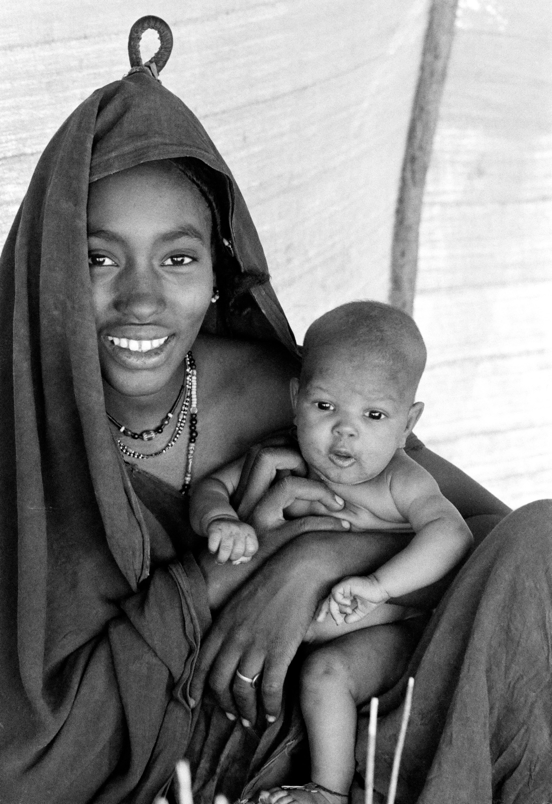

Une mère et son enfant qui fuient la famine au Mali - Photo Nations Unies /John Isaac
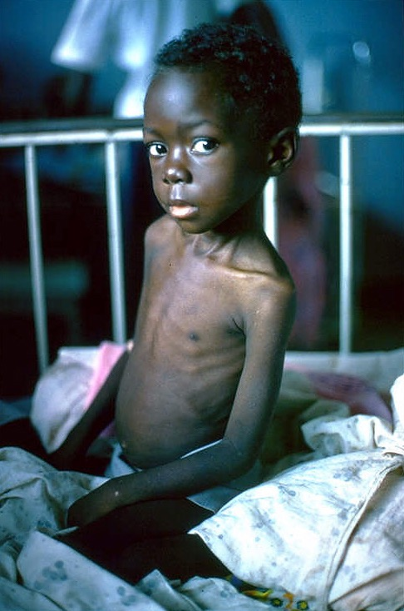

Petite fille malade dans un hôpital de l’Ouganda - Photo Nations Unies /Clement

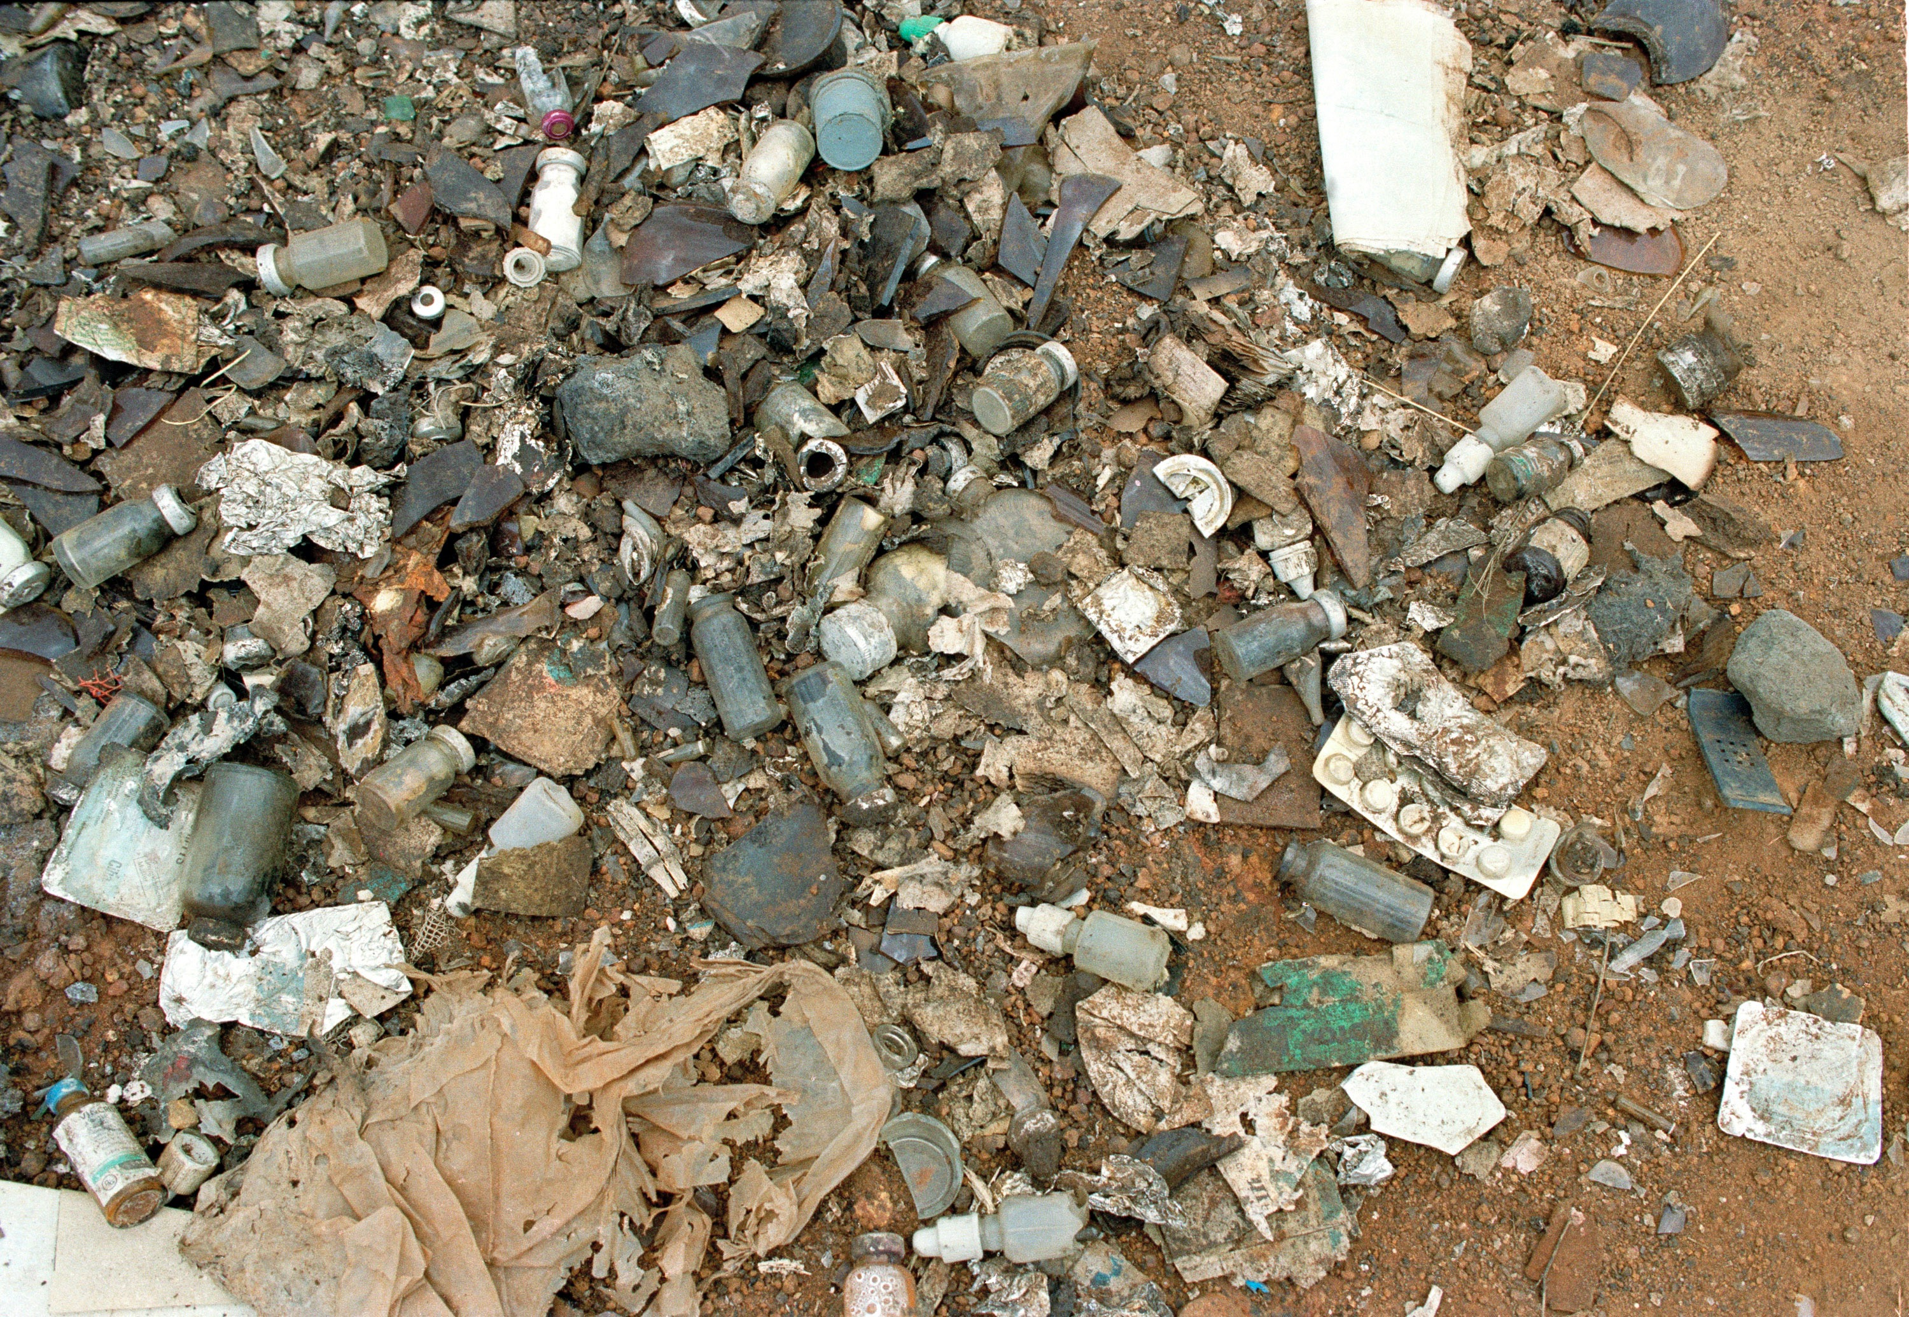

Déchets à Nairobi - Photo Nations Unies/Milton Grant

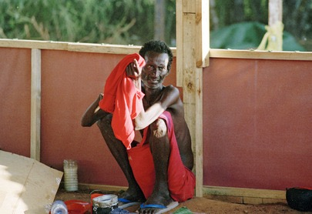

Homme dans un centre pour les réfugiés de la famine en Somalie
Photo Nations Unies/Milton Grant

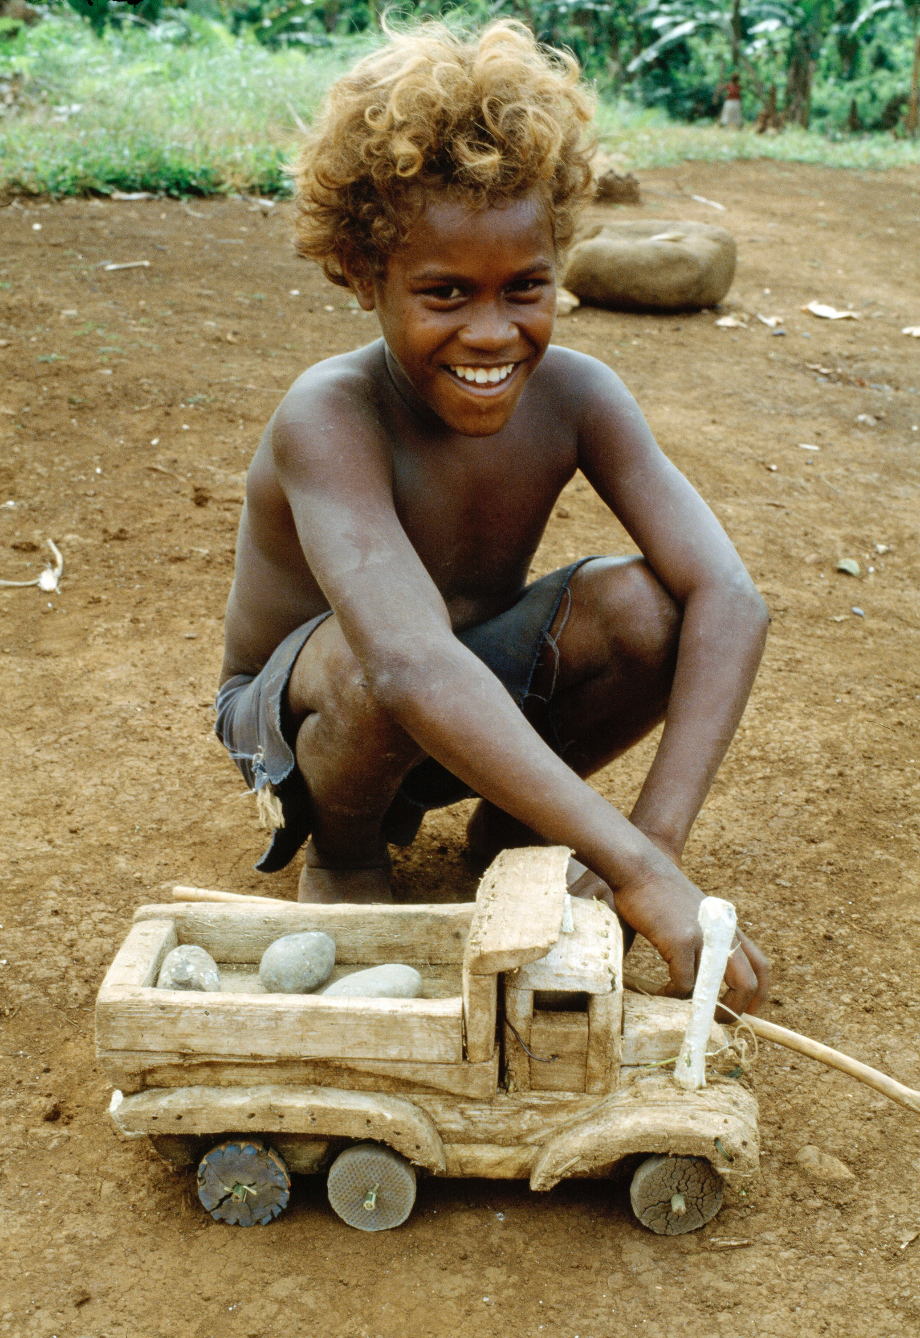

Garçon qui s’amuse avec un camion de bois à Malaita
Photo Nations Unies/W Stone

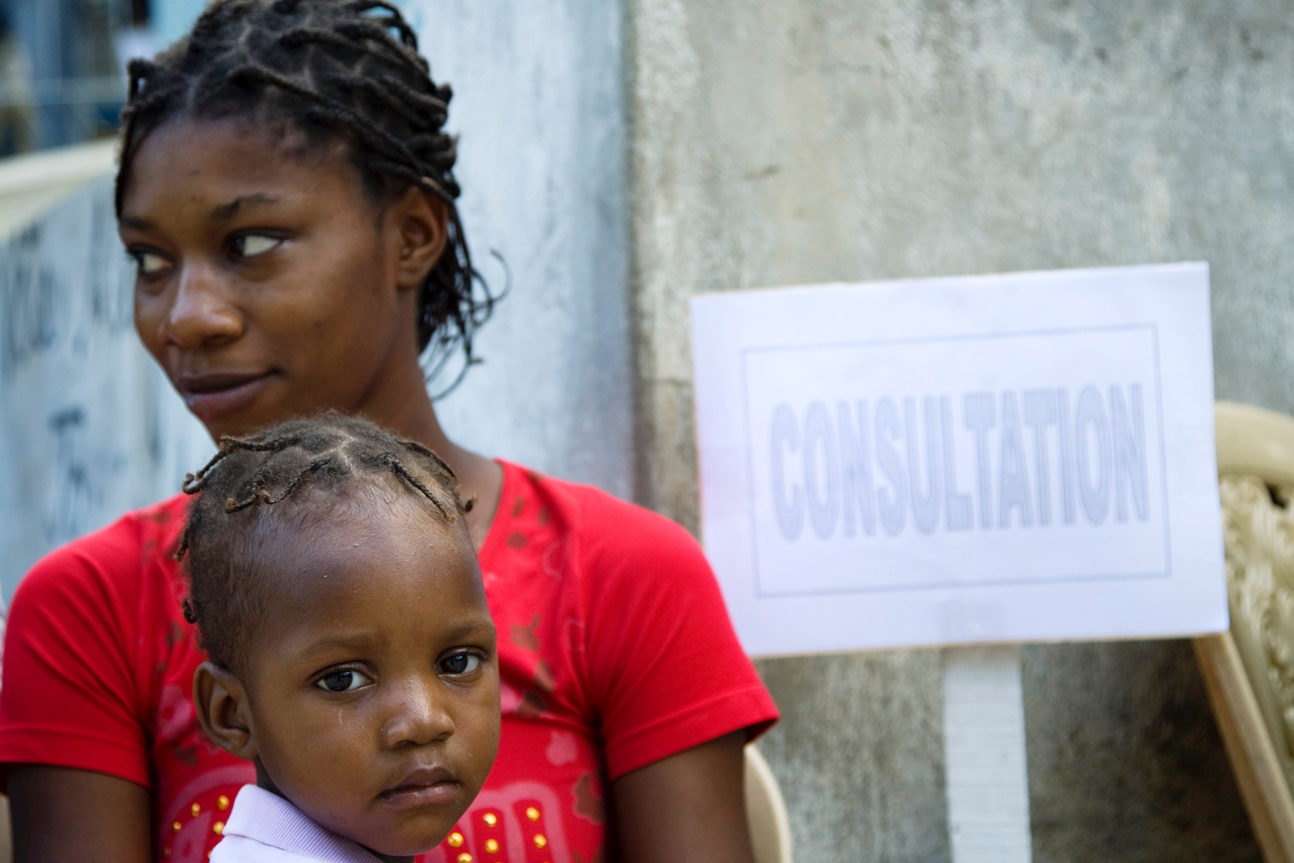

Mère et son enfant en attente de soins médicaux gratuits à Port-au-Prince, Haïti - Photo Nations Unies/Marco Dormino
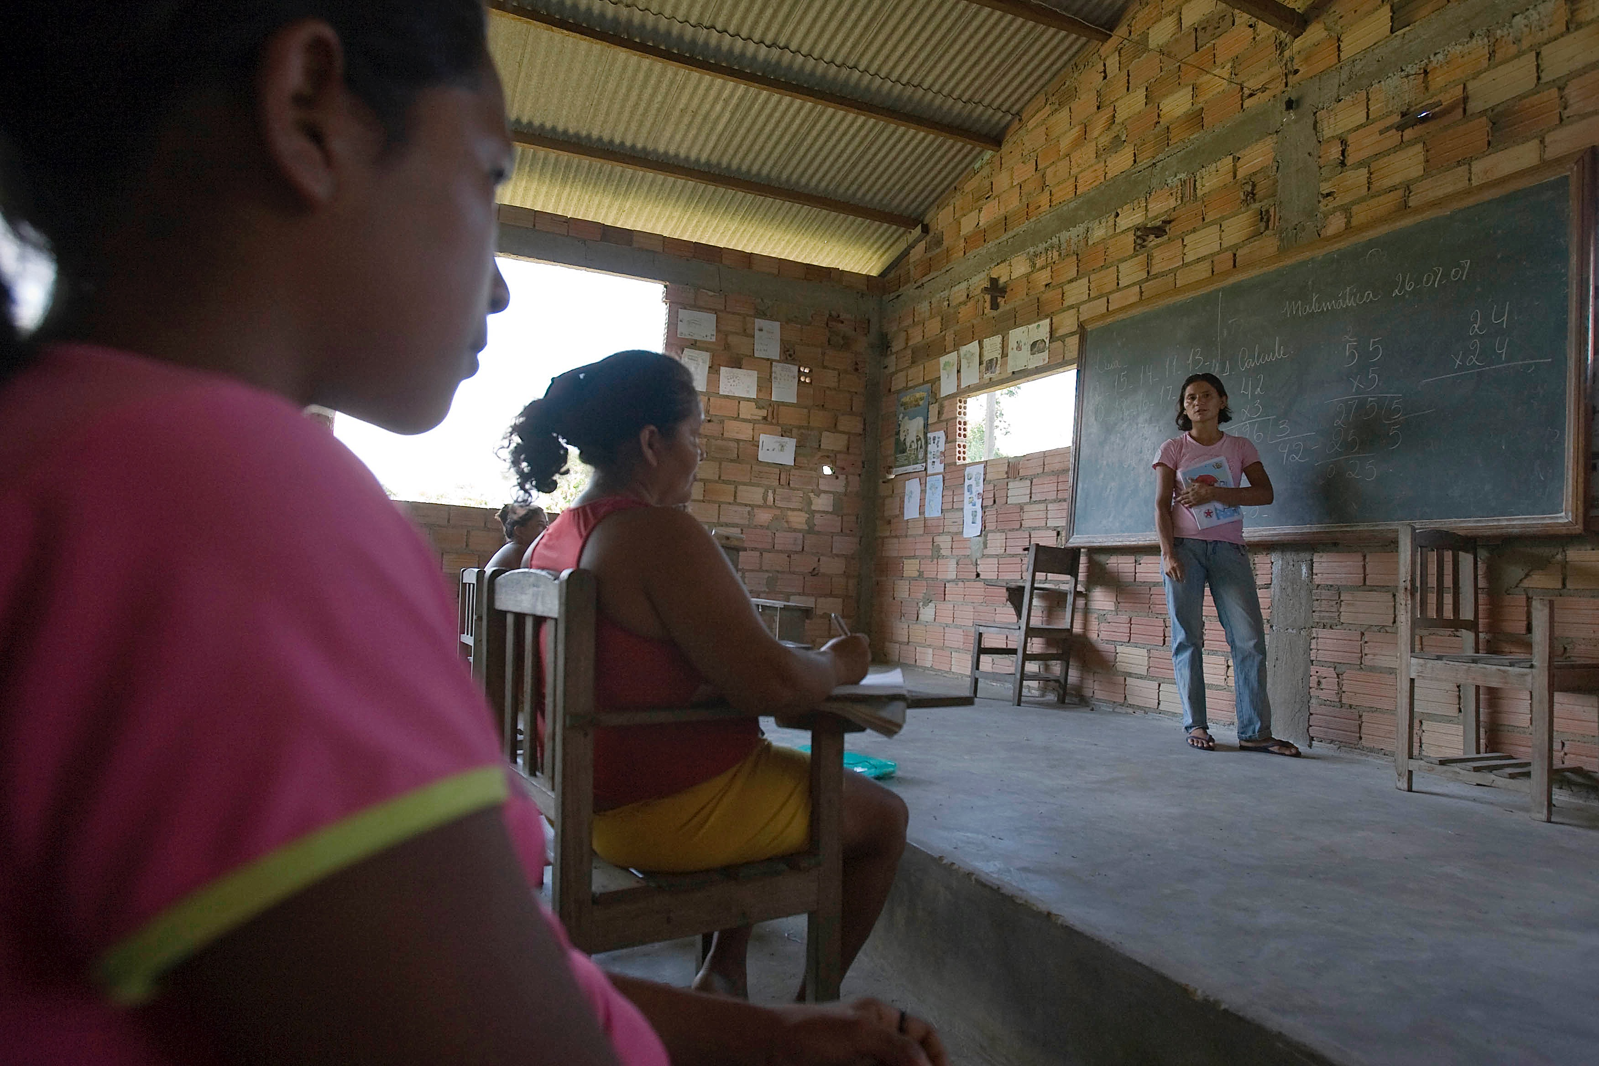

Femmes des forêts nationales Tapajos au Brésil qui reçoivent une éducation de base - Photo Nations Unies/Eskinder Debebe

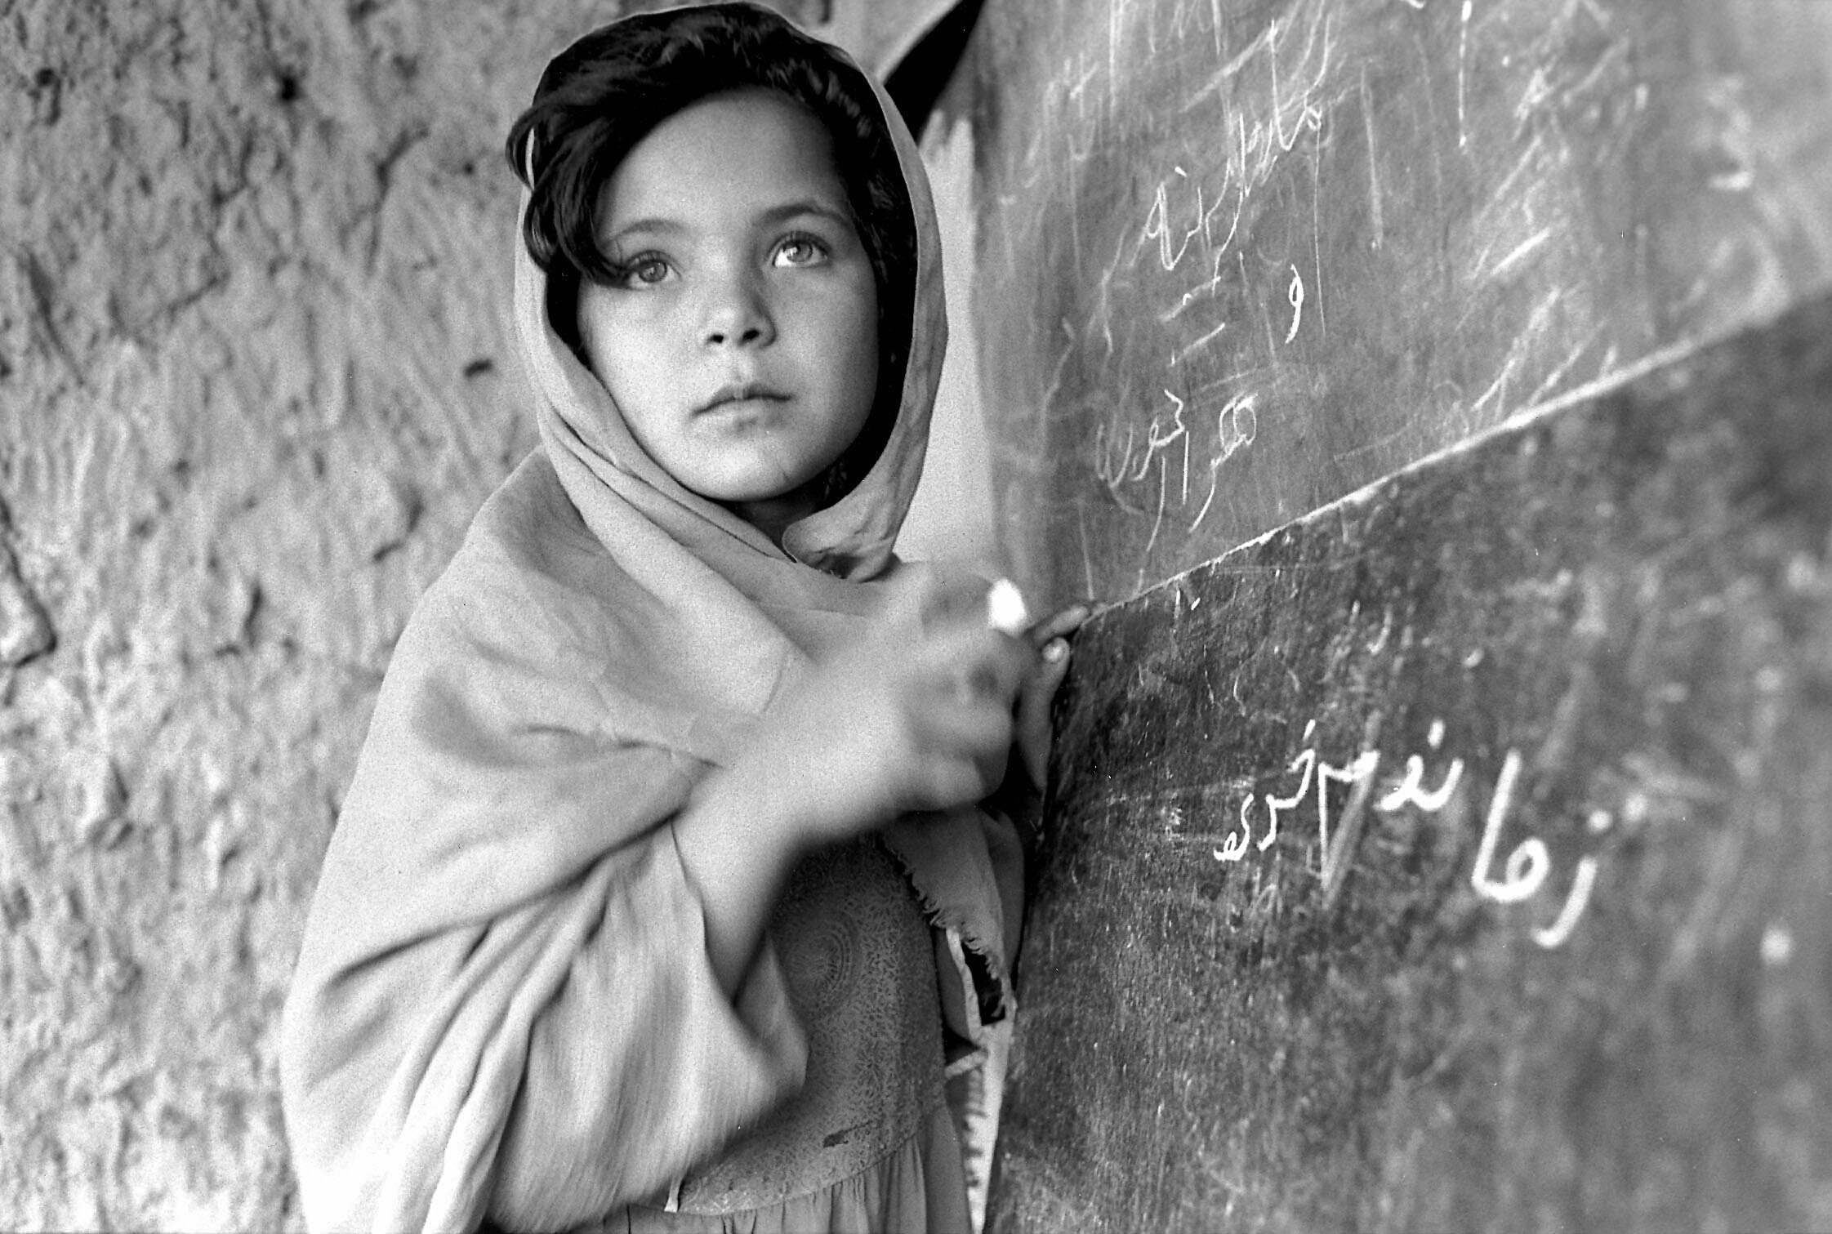

Fillette qui va à l’école à Nangarhar, Afghanistan - Photo Nations Unies /Roger LeMoyne

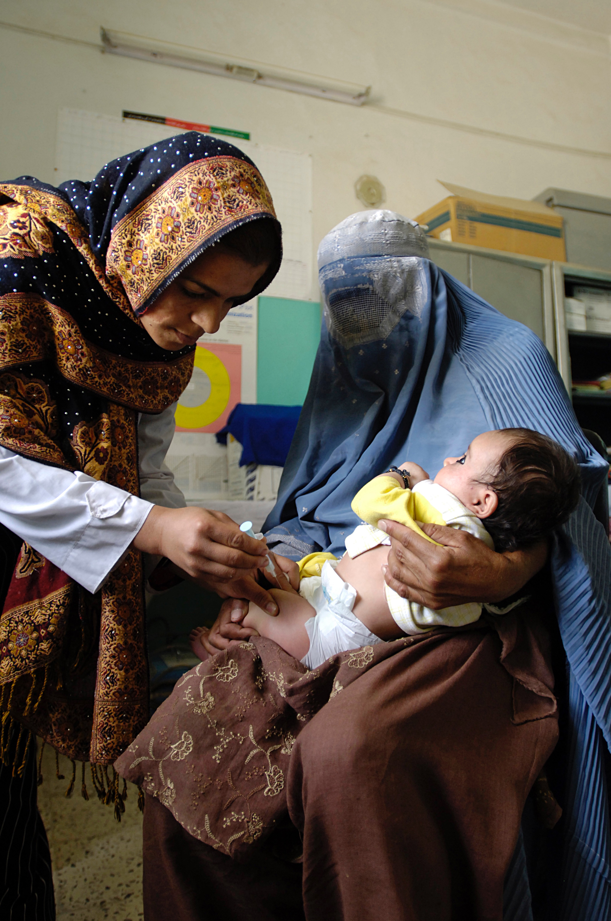

Bébé qui reçoit un vaccin à Kandahar, Afghanistan - Photo Nations Unies/Sebastian Rich

FICHE 3

Objectifs pêle-mêle

Note à l’enseignante ou à l’enseignant :

✂ Découper les mots du premier objectif et les placer pêle-mêle dans une enveloppe. Faire de même pour les objectifs suivants sauf pour le n°8 qui servira de modelage.
________________________________________________________________________
Objectif 1

réduire | l’extrême | pauvreté | et | la | faim

________________________________________________________________________
Objectif 2

assurer | l’éducation | primaire | pour | tous

________________________________________________________________________

Objectif 3

promouvoir | l’égalité | des | sexes

________________________________________________________________________

Objectif 4

réduire | la | mortalité | infantile

________________________________________________________________________

Objectif 5

améliorer | la | santé | maternelle

________________________________________________________________________

Objectif 6

combattre | le | VIH/SIDA, | le | paludisme | et | d’autres | maladies

________________________________________________________________________

Objectif 7

préserver | l’ | environnement

________________________________________________________________________Objectif 8 (modelage)

mettre | en | place | un | partenariat | mondial | pour | le | développement

FICHE 4
Internet, c’est chouette!

Voici une démarche efficace pour trouver tout ce dont tu as besoin sur Internet.

- Je cerne le sujet de la recherche.
- Je réfléchis sur le sujet.
- Je me questionne : Qu’est-ce qu’on me demande? Quels sont les mots clés? De quoi ai-je besoin?

- Je recherche l’information.
- Je cible ma recherche pour trouver rapidement l’information.
- Je formule une requête à partir des mots clés de mon sujet de recherche.

- Je m’assure de la pertinence et de la fiabilité de l’information trouvée.
- Je survole le texte pour trouver les détails utiles.
- J’essaie de trouver des documents authentiques.
- Je cherche des détails (p. ex., nom de l’auteur, nom de l’éditeur, logo).

- Je traite l’information retenue.
- Je fais une première lecture du ou des documents choisis.
- Je prends en notes les renseignements dont j’ai besoin pour mon sujet.
- Je note les sources d’information.

- J’organise les informations.

FICHE 4
Internet, c’est chouette! (suite)

Je m’exerce!

- Prends connaissance de ce que tu dois trouver puis formule ta requête sur Internet à l’aide des astuces proposées.
- Choisis l’un des sites qui correspond à ce que tu cherchais et note la source (p. ex.,www.cliquezjustice.ca) dans l’espace prévu à cet effet. Regarde bien l’exemple :

Cherche et trouve… | Astuce | Mots clés utilisés
Exemple  la date à laquelle l’Organisation des Nations Unies a été créée | Entrer une partie de la réponse entre guillemets (« »). | « Organisation des Nations Unies a été créée en »
 | Entrer une partie de la réponse entre guillemets (« »). | Source : http://www.un.org/fr/aboutun/history/1941-1950.shtml
la population actuelle de l’Asie | Entrer, si nécessaire, plusieurs mots ou expressions pour limiter la recherche.
la population actuelle de l’Asie |  | Source :
- le nom d’un organisme communautaire de ta région | Utiliser l’ordre naturel des mots.
- le nom d’un organisme communautaire de ta région | Utiliser l’ordre naturel des mots. | Source :
le nom d’une maladie tropicale | Utiliser des minuscules même pour les noms propres.
le nom d’une maladie tropicale | Utiliser des minuscules même pour les noms propres. | Source :
- le nom d’un pays auquel le Canada fournit de l’aide (p. ex., sur les plans commercial, éducatif, médical, technique, technologique). | Séparer tous les mots clés par des espaces.
 | Séparer tous les mots clés par des espaces. | Source :

FICHE 5
Feuille de route modèle

Objectif 8

Notre Objectif du Millénaire pour le développement :
Mettre en place un partenariat mondial pour le développement

Voici une courte explication de notre Objectif du Millénaire :
L’objectif 8, mettre en place un partenariat mondial pour le développement, vise à tenir compte des besoins particuliers des pays les moins avancés et à fournir une aide publique au développement plus généreuse pour les pays engagés sur la voie de la réduction de la pauvreté. Ainsi, les pays développés se sont engagés à soutenir les pays plus pauvres de leur aide, en commerçant avec eux et en allégeant leur dette.

Exemples | Statistiques
S’occuper du problème de la dette des pays en voie de développement, car les pays pauvres sont très endettés.  - S’assurer que les avantages des nouvelles technologies (p. ex., l’Internet, la téléphonie mobile) soient à la portée de tous les pays parce que celles-ci sont essentielles pour soutenir la croissance économique.  - Rendre les médicaments essentiels accessibles et abordables dans les pays en développement.  - Aider les pays en développement, surtout en Afrique subsaharienne, à parvenir à une croissance durable de leur productivité et à une diversification de leur économie. | - Dans les pays développés, 58 % de la population utilisait l’Internet en 2006, contre 11 % dans les pays en développement et seulement 1 % dans les pays les moins avancés.  En Afrique subsaharienne, 74 % de la population n’ont pas accès à l’électricité, contre 10 % en Amérique latine.  - La Tanzanie a profité des économies qui proviennent de l’allègement de la dette pour :  - abolir les frais scolaires au  primaire,  - construire 30 000 salles de classe  - construire 1 000 écoles  - former et engager 18 000  enseignantes et enseignants  Le pourcentage d’enfants scolarisés dans les écoles primaires en Tanzanie (continentale) est passé de 58,7% en 1990 à 94,8% en 2006.
Suggestion d’activité ou de projet communautaire qui pourrait contribuer à l’atteinte de notre objectif :
Organiser une collecte d’ordinateurs et de téléphones mobiles dans les organismes et les entreprises de la communauté et mettre sur pied un moyen d’en faire bénéficier une école dans un pays en voie de développement.

FICHE 6
Feuille de route

- À partir de ton Objectif du Millénaire (Défi 2015), complète la feuille de route ci-dessous. Elle te sera très utile pour présenter ton OMD à tes camarades de classe.
- Tu trouveras ci-dessous quelques sites Web très utiles. Toutefois, n’hésite pas à utiliser les astuces vues précédemment pour trouver d’autres sites Internet utiles à ta recherche!
    - http://www.un.org/fr/millenniumgoals/
    - http://www.un.org/french/millenaire/

Mots clés de départ choisis par l’équipe pour la recherche Internet

Rôles des membres de l’équipe

- Animatrice ou animateur : ____________________________
- Secrétaire : _______________________________________________
- Recherchiste Internet : ______________________________
- Gardienne ou gardien du temps : ______________________

Objectif ______

Notre Objectif du Millénaire pour le développement :
_________________________________________________________________________________________________________________________________________________________________________________________________________________________________________________________

Voici une courte explication de notre Objectif du Millénaire :
________________________________________________________________________________________________________________________________________________________
________________________________________________________________________________________________________________________________________________________

Exemples | Statistiques

Suggestion d’activité ou de projet communautaire qui pourrait contribuer à l’atteinte de notre objectif :
_________________________________________________________________________________________________________________________________________________________________________________________________________________________________________________________
______________________________________________________________________________________________________________________________________________________________________

FICHE 7

Des flèches qui en disent long…

Les stratégies de prise de parole t’aident à transmettre un message clair et intéressant.
Fais un trait entre chaque stratégie de prise de parole et son explication.

Je cible l’intention du message et les auditeurs  J’établis et je soutiens le contact  J’appuie mon message  Je clarifie mon message  Je répète ma présentation | J’accompagne mon message de supports visuels ou sonores et j’utilise des moyens technologiques ou médiatiques.  Je m’exerce à livrer ma présentation.  Je détermine pourquoi m’exprimer et à qui s’adresse mon message.  J’utilise des moyens pour vérifier que le message est bien compris et je le rends plus clair au besoin.  J’attire l’attention des auditeurs sur le message.
FICHE 8

Des flèches qui en disent long… — Corrigé

Je cible l’intention du message et les auditeurs  J’établis et je soutiens le contact  J’appuie mon message  Je clarifie mon message  Je répète ma présentation | J’accompagne mon message de supports visuels ou sonores et j’utilise des moyens technologiques ou médiatiques.  Je m’exerce à livrer ma présentation.  Je détermine pourquoi m’exprimer et à qui s’adresse mon message.  J’utilise des moyens pour vérifier que le message est bien compris et je le rends plus clair au besoin.  J’attire l’attention des auditeurs sur le message.

FICHE 9

Dé de rétroaction
- Découper le modèle et le plier sur les lignes pour former un cube.
- Coller les côtés.

Je nomme un/une camarade personne qui a encouragé quelqu’un pendant le travail d’équipe.
Je nomme un/une camarade qui a vu à l’intérêt du groupe pendant le travail d’équipe.
Je nomme un/une camarade qui a justifié ses idées pendant le travail d’équipe.
Je nomme un/une camarade qui a posé des questions pendant le travail d’équipe.
Je nomme un/une camarade qui a offert de l’aide pendant le travail d’équipe.
Je nomme un/une camarade qui a manifesté son désaccord de façon respectueuse pendant le travail d’équipe.

